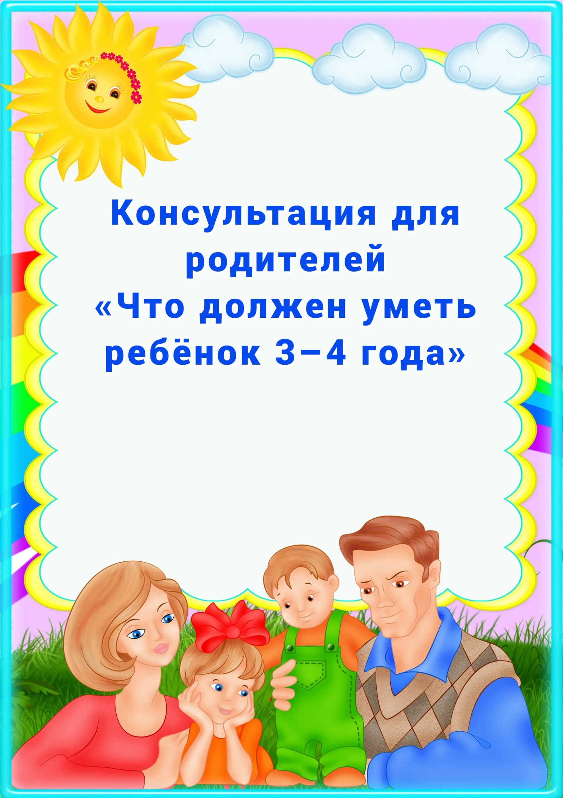Физическое развитие
1 Ребенок умеет самостоятельно одеваться и раздеваться в определенной последовательности.
2 Ребенок умеет бегать, сохраняя равновесие, изменяя направление, темп бега в соответствии с указаниями воспитателя, сохраняет равновесие при ходьбе по ограниченной плоскости.
3. Ребенок пользуется индивидуальными предметами (носовым платком, салфеткой, расческой, туалетной бумагой).
4. Ребенок владеет простейшими навыками поведения во время еды, умывания
5 Ребенок приучен к опрятности (замечает непорядок в одежде, устраняет его при небольшой помощи взрослого) .
6 Ребенок может ползать на четвереньках, лазать по лесенке-стремянке, гимнастической стенке произвольным способом.
7 Ребенок отталкивается в прыжках на двух ногах также может метать предметы правой и левой рукой.
Речевое развитие
1. Ребенок отвечает на разнообразные вопросы взрослого, касающиеся ближайшего окружения.
2. Ребенок рассматривает игрушки, сюжетные картинки.
3. Ребенок использует все части речи, простые нераспространенные предложения и предложения с однородными членами.
4. Ребенок пересказывает содержание произведения с опорой на рисунки в книге, вопросы воспитателя.
5. Ребенок может прочитать наизусть небольшое стихотворение при помощи взрослого.
Формирование познавательных действий, конструктивно-модельная деятельность
1. Ребенок знает, называет и правильно использует детали строительного материала.
2. Ребенок умеет располагать кирпичики, пластины вертикально.
3. Ребенок изменяет постройки, надстраивая или заменяя одни детали другими.
4. Ребенок умеет группировать предметы по цвету, размеру, форме.
Формирование элементарных математических представлений
1. Ребенок понимает смысл обозначений: вверху – внизу, впереди – сзади, слева – справа, над – под; понятия времени суток: утро – вечер – день – ночь.
2. Ребенок умеет находить в окружающей обстановке один и несколько одинаковых предметов.
3. Ребенок правильно определяет количественное соотношение двух групп предметов, понимает конкретный смысл слов «больше», «меньше», «столько же».
4. Ребенок различает круг, квадрат, треугольник, предметы с углами и круглые формы.
5. Ребенок может составлять при помощи взрослого группы из однородных предметов и выделять один предмет из группы.
6. Ребенок называет знакомые предметы, объясняет их значение, выделяет, называет признаки (цвет, форму, материал).
7. Ребенок ориентируется в помещениях детского сада и на участке.
Формирование целостной картины мира и представлений о социальных ценностях
1. Ребенок называет свой город (поселок).
2. Ребенок знает и называет некоторые растения, животных и их детенышей.
3. Ребенок выделяет наиболее характерные сезонные изменения в природе.

Социально-игровая деятельность
1. Ребенок может принимать на себя роль, непродолжительно взаимодействовать со сверстниками от имени героя.
2. Ребенок умеет объединять несколько игровых действий в единую сюжетную линию, отражать в игре действия с предметами и взаимоотношения людей.
3. Ребенок имитирует движения, мимику и интонацию воображаемого героя.
4. Ребенок способен следить за развитием театрализованного действия и эмоционально на него отзываться.
5. Ребенок разыгрывает по просьбе взрослого и самостоятельно небольшие отрывки из знакомых сказок.
6. Ребенок способен придерживаться игровых правил в дидактических играх.
Формирование основ безопасного поведения
1. Ребенок соблюдает элементарные правила поведения в детском саду.
2. Ребенок соблюдает элементарные правила взаимодействия с растениями и животными.
3. Ребенок имеет элементарные представления о правилах дорожного движения.
Музыкальная деятельность
1. Ребенок способен слушать музыкальные произведения до конца. Узнает знакомые песни.
2. Ребенок называет и различает детские музыкальные инструменты: погремушки, бубен.
3. Ребенок поет, не отставая и не опережая других.
4. Ребенок умеет выполнять танцевальные движения: кружиться в парах, притопывать попеременно ногами, двигаться под музыку с предметами.
5. Ребенок замечает изменения в звучании (тихо – громко, быстро – медленно).
Рисование.
1. Ребенок изображает отдельные предметы, простые по композиции сюжеты.
2. Подбирает цвета, соответствующие изображаемым предметам.
3. Правильно пользуется кистью, красками.
Лепка.
1. Умеет отделять от большого куска маленькие, раскатывать комочки прямыми и круговыми движениями ладоней.
2. Лепит различные предметы, состоящие из нескольких частей, используя разные приемы.
Аппликация.
1. Создает изображения предметов из готовых фигур.
2. Украшает заготовки из бумаги разной формы.
3. Подбирает цвета, соответствующие изображаемым предметам и по собственному желанию, умеет аккуратно использовать материалы.

